**Информация к проекту решения по заявлению:**

**1.5. ООО «ЖК Академия»**

**Земельный участок:**

кадастровый номер **54:35:074671:40**;

местоположение:Российская Федерация, обл. Новосибирская, г. Новосибирск, **Октябрьский район**, ул. Шевченко;

площадь 31245 кв.м.;

(планшет 1586, 1587, 1654, 1655).

**Зонирование:** Зона делового, общественного и коммерческого назначения (ОД-1), Подзона делового, общественного и коммерческого назначения с объектами различной плотности жилой застройки   
(ОД-1.1)

**Заявленные требования:** *в части уменьшения предельного минимального количества машино-мест для стоянок индивидуальных транспортных средств для объектов капитального строительства в границах земельного участка с 673 машино-мест до 498 машино-мест*

**Обоснование согласно заявлению:** *в связи с тем, что конфигурация, рельеф земельного участка, наличие инженерных сетей и инженерно-геологические характеристики земельного участка являются неблагоприятными для застройки*

**Планируется: строительство многоквартирного многоэтажного дома**

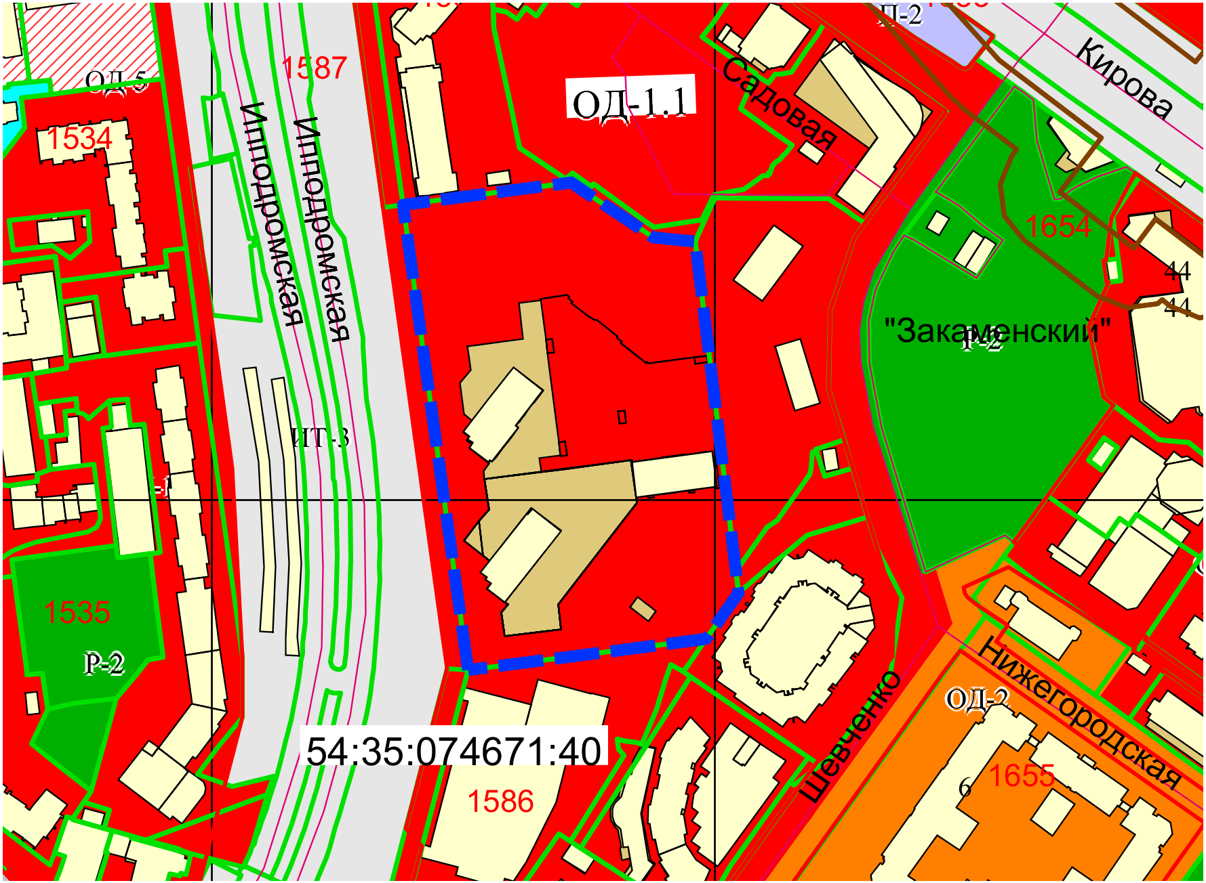

Приложения к заявлению: